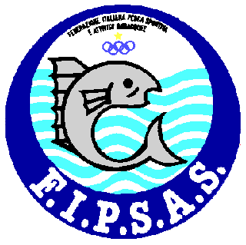
Sezione Provinciale di Perugia ASPSAS

A.R.O.N.C. AMICI DELLA RADIOTERAPIA ONCOLOGICA ONLUS PERUGIA

CIRCOLO RICREATIVO-CULTURALE UNIVERSITARIO SAN MARTINO PERUGIA
Con il Patrocinio del

Organizzano
Lunedì 21 aprile 2014
Presso i laghi Faldo di Montone

Gara di Pesca
Pesca al Colpo

Specialità Pesca al Colpo Individuale
- Varrà il regolamento di pesca della Fipsas come da Circolare Normativa

ESCHE PASTURE COME DA REGOLAMENTO LAGHI
TECNICA ROUBASIENNE - CANNE FISSE
ISCRIZIONE € 15
1° assoluto targa ricordo
1° di settore confezione - 5l. di olio
2° di settore confezione - n. 6 bottiglie di vino
3° di settore confezione - n. 3 bottiglie di vino
RADUNO ORE 7,00 PRESSO IL BAR GLAMUR DI UMBERTIDE
SORTEGGIO ORE 7,15 CIRCA
INIZIO GARA ORE 9,00 CIRCA
FINA GARA ORE 12,00 CIRCA
PREMIAZIONE ORE 13,00 PRESSO LA CASETTA DEI CUSTODI

GIUDICE DI GARA DESIGNATO SEZ. PROVINCIALE A.S.P.S.A.S.

N.B. il ricavato della manifestazione sarà interamente devoluto in beneficenza alla associazione A.R.O.N.C. AMICI DELLA RADIOTERAPIA ONCOLOGICA ONLUS PERUGIA

Le iscrizioni dovranno pervenire entro mercoledì 16 aprile 2014 A info@pescaclubumbertide.it
Per info Antognoloni Sandro 3356482898 – Peccetti Mauro 3802597901

